**Ministerul Educației al Republicii Moldova**

**Universitatea Tehnică a Moldovei**

**Facultatea Calculatoare, Informatică și Microelectronică**

**Departamentul Ingineria Software și Automatică**

**Raport**

Lucrarea de laborator nr.1

Disciplina: Baze de date

Tema: Instalarea și configurarea SQL Server

**Efectuat:** st.gr. TI-216 Vlasitchi Stefan

**Verificat:** asis.univ.Cebotar Gabriela

Chișinău 2023

**Scopul lucrării:** Instalarea și configurarea SQL Server

1. Să se instaleze și să se configureze SQL Server 2019

SQL Server este un sistem de gestionare a bazelor de date relaționale (RDBMS) dezvoltat de Microsoft. Acesta joacă un rol esențial în stocarea, gestionarea și administrarea datelor într-o gamă largă de aplicații și scenarii. Câteva caracteristici cheie ale SQL Server:

*Gestionarea Datelor:* SQL Server permite utilizatorilor să creeze și să administreze baze de date relaționale. Aceste baze de date pot conține tabele, vederi, proceduri stocate, funcții și multe alte obiecte de bază de date.

*Limbaj SQL:* SQL Server utilizează limbajul SQL (Structured Query Language) pentru a efectua operațiuni de interogare și manipulare a datelor. Cu ajutorul SQL, puteți efectua operațiuni precum selectarea, inserarea, actualizarea și ștergerea datelor din bazele de date SQL Server.

*Securitate:* SQL Server oferă un sistem de securitate puternic pentru a proteja datele. Puteți controla accesul utilizatorilor la date și puteți stabili permisiuni și reguli de securitate pentru a asigura confidențialitatea și integritatea informațiilor.

*Performanță:* SQL Server include optimizări pentru interogări și gestionarea resurselor pentru a asigura o performanță rapidă și scalabilitate. Funcționalități precum indecși, planificatorul de interogări și gestionarea memoriei sunt concepute pentru a îmbunătăți performanța bazelor de date.

*Disponibilitate și Redundanță:* SQL Server oferă opțiuni pentru asigurarea disponibilității și redundanței datelor. Acestea includ grupuri de disponibilitate, replicare, backup-uri și restaurare, pentru a minimiza timpul de indisponibilitate în caz de eșec al sistemului.

*Business Intelligence:* SQL Server include și un set de instrumente pentru analiză și business intelligence. Acesta oferă funcționalități precum servicii de raportare, analiză și integrare pentru a ajuta organizațiile să obțină informații valoroase din datele stocate în baza de date.

SQL Server este utilizat pe scară largă în întreprinderi, organizații guvernamentale și în industrie pentru a gestiona și a accesa datele, și este o componentă esențială în dezvoltarea aplicațiilor și sistemelor de bază de date

**Mersul lucrării:**

În procesul de instalare a Microsoft SQL Server, sunt 3 opțiuni pentru tipul de instalare:

*Basic:* Cu această opțiune, se poate instala SQL Server cu setările implicite sau recomandate. Nu se va avea prea multă flexibilitate în personalizarea instalării, dar se obține o configurare funcțională rapidă și simplă. Este potrivită pentru utilizatorii care doresc să configureze SQL Server într-un mod standard fără personalizări speciale.

*Custom:* Această opțiune vă oferă control complet asupra procesului de instalare. Se pot selecta componentele individuale ale SQL Server pe care doriți să le instalați, precum și locația și setările pentru fiecare componentă. Este o opțiune potrivită pentru administratorii de bază de date sau dezvoltatorii care doresc să personalizeze fiecare aspect al instalării pentru a se potrivi cerințelor lor specifice.

*Download Media:* Această opțiune permite să se descarce fișierele de instalare ale SQL Server înainte de a efectua instalarea. Este utilă dacă doriți să creați o imagine de instalare personalizată sau să instalați SQL Server pe mai multe sisteme fără a descărca fiecare dată fișierele de instalare

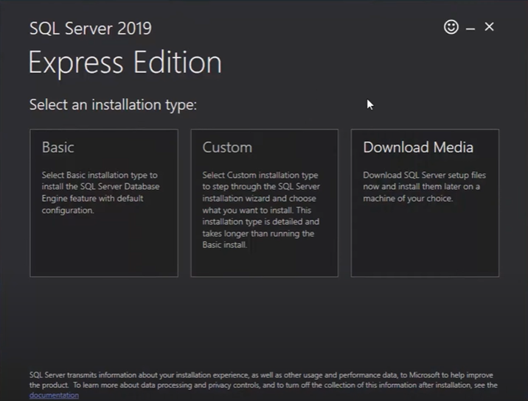

Figura 1. Selectarea tipului de instalare

După selectarea tipului de instalare dorit, se alege locația în care va fi salvată aplicația.

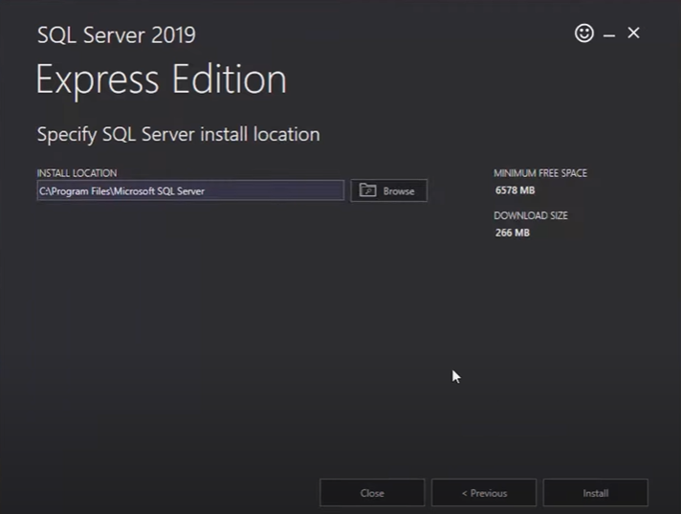

Figura 2. Selectarea locației pentru instalare

În urma alegerii locației se va iniția procesul de descărcare a pachetelor. În contextul SQL Server, termenul "pachete" se referă în general la pachetele de software, module suplimentare sau componente adiționale care pot fi instalate pentru a adăuga funcționalități suplimentare sau pentru a extinde capabilitățile SQL Server. Aceste pachete permit utilizatorilor să efectueze diverse operațiuni sau să dezvolte aplicații și servicii mai avansate pe platforma SQL Server. Exemple de pachete:

*Pachete SSIS (SQL Server Integration Services):* SSIS este un set de instrumente pentru extragerea, transformarea și încărcarea datelor (ETL) în SQL Server. Acesta permite importul și exportul datelor între diferite surse de date, transformarea acestora și încărcarea lor în baza de date SQL Server. Cu ajutorul pachetelor SSIS, puteți automatiza fluxurile de lucru de gestionare a datelor.

*Pachete SSRS (SQL Server Reporting Services):* SSRS este o platformă pentru crearea, distribuirea și gestionarea rapoartelor și a documentelor de tipărire în SQL Server. Cu ajutorul pachetelor SSRS, puteți dezvolta rapoarte personalizate și atractive, care pot fi distribuite în diverse formate, cum ar fi PDF sau Excel.

*Pachete SSAS (SQL Server Analysis Services):* SSAS este o platformă pentru analiza și modelarea datelor în SQL Server. Aceste pachete permit crearea de modele de date multidimensionale sau tabulare, ceea ce facilitează analiza datelor și dezvoltarea aplicațiilor de business intelligence.

*Pachete de limbaj de programare și extensii:* SQL Server suportă diferite limbaje de programare și oferă extensii care permit dezvoltatorilor să creeze proceduri stocate, funcții personalizate și aplicații în limbaje precum C#, Python, sau R. Aceste pachete vă permit să extindeți funcționalitățile SQL Server în funcție de nevoile dvs. specifice.

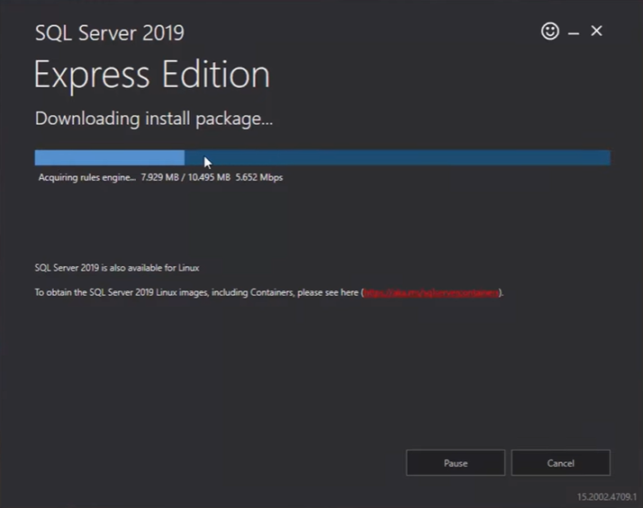

Figura 3. Descărcarea pachetelor

Odată se pachetele au fost descărcate, procesul de instalare este complet, următorul pas este verificarea funcționalității serverului SQL.

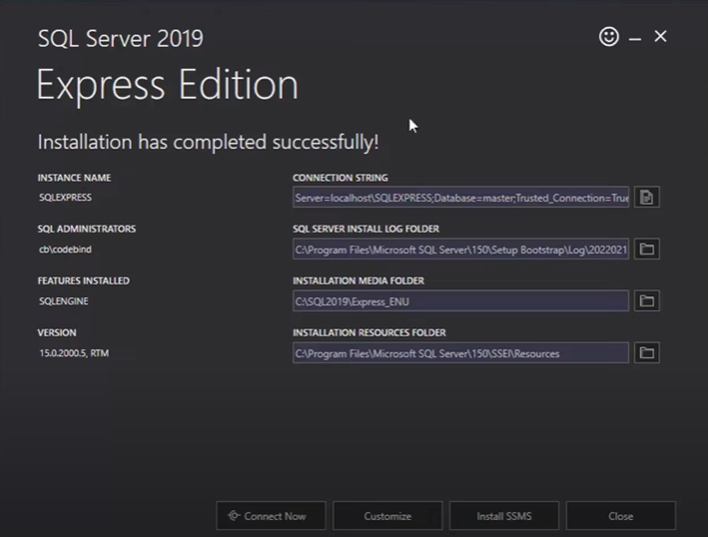

Figura 4. Intalare completă

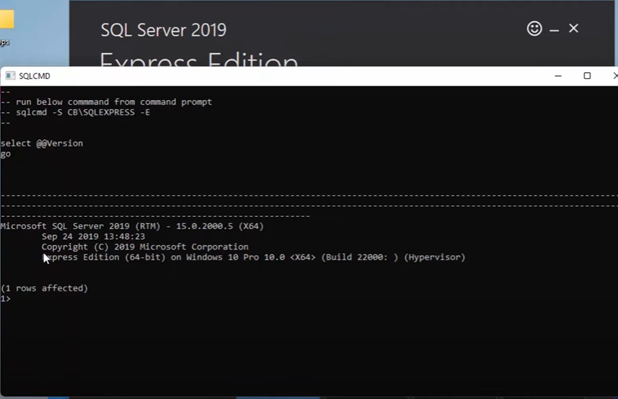

Figura 5. Verificare conexiune SQL Server

SQL Server Management Studio (SSMS) este o aplicație software dezvoltată de Microsoft, concepută pentru administrarea și gestionarea bazelor de date Microsoft SQL Server. Această aplicație oferă o interfață grafică robustă și unelte puternice pentru dezvoltatori, administratori de bază de date și alte persoane care lucrează cu SQL Server.

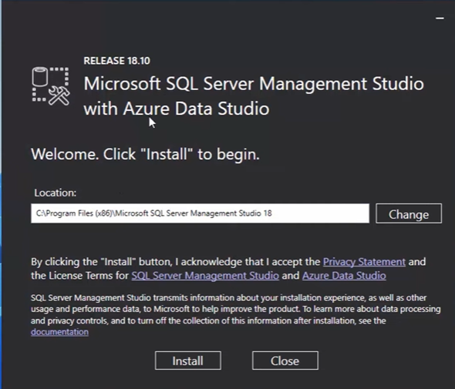

Figura 6. Inițializarea procesului de instalare a SSMS

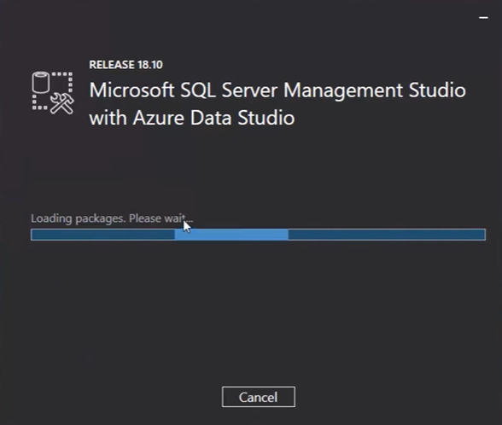

Figura 6. Încărcarea pachetelor

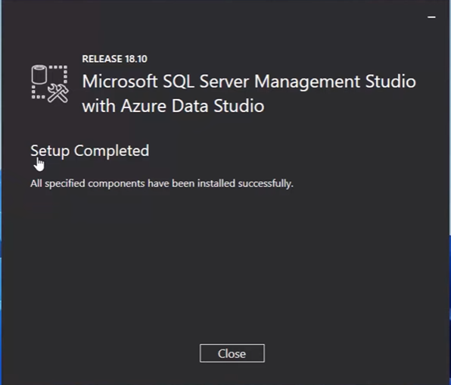

Figura 7. Instalare completă

Pentru înregistrarea serverului pe calculatorul disponibil, trebuie să ne conectăm la contul de administrator.

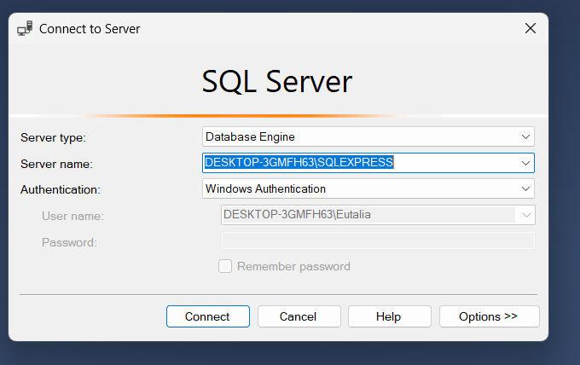

Figura 8. Conectarea la contul de administrator

Următorul pas este înregistrarea noului server. Server SQL Server (SQL Server Instance) este:

* Un server SQL Server este o instanță a software-ului Microsoft SQL Server care rulează pe un sistem de operare (de exemplu, Windows Server sau Windows Desktop). Această instanță a SQL Server poate să gestioneze una sau mai multe baze de date.
* Serverul SQL Server se poate conecta la rețea pentru a permite accesul altor calculatoare sau aplicații să interacționeze cu bazele de date pe care le găzduiește.
* Fiecare instanță de server SQL Server are propriile sale setări de configurare, resurse de sistem și obiecte de bază de date.

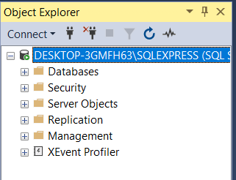

Figura 9. SQL Server în Object Explorer

**Concluzie:**

Pe parcursul elaborării lucrării de laborator, am avut oportunitatea de a mă familiariza cu baza de date SQL Server. Inițial, am instalat software-ul SQL Server și SQL Server Management Studio, apoi am creat un server unde urma să fie dezvoltată baza noastră de date. Procesul de instalare și configurare a Microsoft SQL Server este unul esențial pentru punerea în funcțiune și gestionarea unei baze de date relaționale puternice. Deși poate părea complex, acest proces este crucial pentru asigurarea securității, performanței și stabilității sistemului de baze de date.

În concluzie, acest laborator ne-a oferit oportunitatea de a învăța și practica pașii esențiali pentru instalarea și configurarea SQL Server, ceea ce ne va ajuta în viitor să lucrăm cu baze de date relaționale într-un mod eficient și să asigurăm buna funcționare a acestora.